“洞见”：基于深度漏洞感知与代码虚拟化的软件智能主动防御平台
目 录
摘要 3
第一章 作品概述 4
1.1研究背景 4
1.2作品介绍 4
1.3作品特色 5
第二章 作品设计与实现 7
2.1功能一漏洞预测的实现框架 7
2.1.1漏洞预测框架中基于大语言模型的特征输入 7
2.1.2漏洞预测实现原理 8
2.1.3漏洞严重性预测算法 10
2.2功能二代码虚拟化 13
2.2.1 代码虚拟化技术 14
2.2.2 常量保护技术 14
2.2.3 反调试技术 15
2.2.4 反 Dump 技术 15
2.2.5 控制流保护技术 15
2.2.6 资源保护技术 16
2.2.7 名称保护 17
第三章 项目演示过程 18

摘要
随着信息技术的飞速发展与软件市场的不断壮大，各类应用已深刻融入社会发展的各个领域。然而，现代软件安全正面临着前所未有的双重威胁：一方面，网络攻击手段日益隐蔽且迅速，传统漏洞预警系统存在严重滞后性；另一方面，针对软件的逆向破解与知识产权窃取行为层出不穷，现有单一的代码混淆手段已难以抵御动态调试。面对日益复杂的安全态势，单一的防护手段已捉襟见肘。为此，本项目提出并构建了“洞见”：基于深度漏洞感知与代码虚拟化的软件智能主动防御平台，旨在打造一套兼顾外部威胁预警与底层代码保护的综合性安全解决方案。
在深度漏洞感知层面，针对漏洞严重性和被利用可能性预测准确率低、响应滞后的问题，平台创新性地引入了多任务深度学习架构。系统利用蒸馏版 BERT 与双向长短期记忆网络（BiLSTM）进行特征提取，精准映射至八个通用漏洞评分系统（CVSS）指标进行严重性评分预测；同时结合文本卷积神经网络与多种分类器（如多层感知机、随机森林等），并整合 PoC（概念验证）信息，实现了高准确率的漏洞可利用性二元分类；这不仅有效克服了传统预警的滞后性，还为我们制定的漏洞严重性预测算法提供了精准的数据支撑。
在代码智能防御层面，针对 .NET 平台下 C#、VB.NET 等主流语言易被反编译的痛点，平台研发了基于代码虚拟化的底层加固引擎。该引擎摒弃了现有的“1:1 映射”加密模式，通过对MSIL 代码的深度混淆与重构，将其转换至一套完全不同的自定义指令集上运行。利用 dnSpy 等反编译软件进行对比测试表明，虚拟化过程产生的操作码能被正常执行且保持逻辑一致性，但极大地增加了还原难度。系统深度融合了常量保护、反调试、控制流混淆以及 Hash 算法、同态加密等前沿技术，有效阻止了算法窃取与软件盗版，彻底改变了传统保护手段强度不足的现状。
综上而言，“洞见”平台实现了“事前感知预测”与“软件本体加固”的有机统一。互联网及物联网环境下的软件生态提供了坚实的防护。平台不仅提升了组织应对潜在攻击的实时响应能力，更从底层架构上保障了开发者的合法权益与知识产权。

第一章 作品概述

1.1研究背景
随着信息技术与人工智能、物联网等新兴技术的深度融合，现代网络与软件安全形势呈现出前所未有的复杂性。当前，安全威胁正呈现出“内忧外患”的双重严峻态势。
在“外患”方面，网络攻击日益猖獗且预警严重滞后。以WannaCry、Petya等勒索软件为代表的恶意攻击频发，给全球带来了巨大的经济损失。在传统防御体系下，恶意攻击手段日新月异，而漏洞从披露到修复存在漫长的时间差。这种安全预警的滞后性导致组织难以迅速确定修复优先级，防御往往陷于被动，实现更加实时、准确的漏洞预测机制已成为网络安全的关键痛点。
在“内忧”方面，软件产权屡遭侵犯且底层代码极易被破。 软件产品是知识产权保护的核心阵地。尽管我国相关保护正处于快速发展期，但软件盗版现象依然严峻。盗版泛滥的核心根源在于软件内部代码安全性薄弱。以应用极广的.NET开发平台为例，其编译产生的MSIL中间代码犹如“伪汇编”，极易被不法分子逆向分析并窃取核心算法，严重破坏了民族软件产业的创新动力。
随着攻击手段的更新，现有单一防御手段已难以应对复合型威胁。 目前针对MSIL代码的保护方案多依赖常量加密或控制流混淆，面对动态调试往往形同虚设；而部分号称代码虚拟化的产品，多采用极易被还原的“1:1指令映射”模式，且存在兼容性缺陷，核心代码依然暴露在极高的风险之中。当前的安全防御在“外防漏洞攻击”与“内防代码破解”上均面临技术瓶颈。面对这一现状，亟需探索新的安全范式，构建一套兼具深度漏洞感知预警与底层非对称代码虚拟化的综合性主动防御体系。这不仅是应对复杂网络攻击的必然要求，更是保护软件知识产权、维护开发者经济利益的迫切需要。

1.2作品介绍
“洞见”：基于深度漏洞感知与代码虚拟化的软件智能主动防御平台，是一款立足于现代复杂网络环境，将“外围威胁预警”与“内核代码加固”深度融合的综合性安全系统。本作品创新性地结合了人工智能大模型与底层编译保护技术，旨在为软件生态提供从宏观漏洞评估到微观逻辑保护的全方位防御。
在深度漏洞感知层面（外防预警），平台构建了基于多任务深度学习的漏洞多维属性预测模型，精准突破了传统预警滞后的技术瓶颈。本项目创新性地引入外接大语言模型，用于生成和扩充对抗性漏洞描述文本作为检测输入。随后，系统利用 DistilBERT 对这些输入文本进行自然语言预处理，将其提取的高维句向量作为下游多任务网络的共享基础。针对漏洞严重性预测，该句向量被输入至 BiLSTM 模型，通过为八个 CVSS（通用漏洞评分系统）核心指标分别独立训练网络并结合全连接层，精准计算并输出漏洞的综合严重性分数。同时，在漏洞可利用性预测方面，系统创新性地将 DistilBERT 与 TextCNN 相结合：利用 TextCNN 对 DistilBERT 生成的词向量进行深度局部特征提取，最终将多维特征拼接，实现了对漏洞被利用可能性的高准确率二元分类，从而帮助安全团队提前锁定并处置核心威胁。
在智能代码防御层面（内防破解），旨在为软件提供全面且高效的安全防护，是一套完整的针对C++、.NET（C#）、Java等多种编程语言的代码保护系统。基于现有的MSIL代码保护方案的不足，本系统将研发并融合多种保护手段，包括常量保护、资源保护、代码虚拟化、反调试、控制流保护等。阻止逆向工程师轻易分析代码执行流程与运行数据，将核心代码攻破或盗用；防止软件被破解和盗版、算法被竞争对手窃取，从而有效地保护个人软件开发者或企业软件开发者的合法权益。
“洞见”平台紧贴真实市场需求与用户痛点，实现了安全防护的“内外兼修”。它既能利用深度学习赋能漏洞的超前预测与优先级评估，又能通过底层虚拟化赋予软件本体强大的防破解免疫力，真正构建了一套闭环的软件智能主动防御体系。

1.3作品特色
本作品在信息安全领域独树一帜，创新性地提出并构建了“宏观威胁感知”与“微观代码加固”相协同的双引擎防御架构。平台突破了单一防护手段的局限，其核心特色主要体现在以下四个维度：

（1）融合前沿 NLP 技术的漏洞多维精准感知
在漏洞预警层面，本作品摒弃了单一视角的评估，提出了一种创新的多任务深度学习框架，能够同时对漏洞的“严重性”和“被利用可能性”进行精准预测。模型深度整合了 Transformer 和DistilBERT 等先进的自然语言处理（NLP）技术，能够从海量、非结构化的漏洞描述文本中高效提取出更为丰富的深层语义信息，极大地提高了特征提取的深度与表达能力。同时，系统引入了BiLSTM（双向长短期记忆网络）序列模型，赋予了模型强大的上下文感知能力，使其能敏锐捕捉漏洞数据中的细微差别，显著提升了泛化能力和预测准确度。

（2）标准化量化体系与智能决策的深度结合
为了让 AI 的预测结果更具实操价值，本作品特别将预测模型与 CVSS（通用漏洞评分系统）进行了深度绑定。系统不是输出模糊的风险概率，而是针对 CVSS 基本向量中的每一个细分指标进行独立预测与计算。这种标准化的定量评估方法，为漏洞对受影响系统的潜在破坏力提供了一种客观的衡量标尺。通过这种多角度的量化分析，安全团队能够清晰地界定潜在威胁的边界，从而更加科学、高效地安排响应机制与修复优先级，确保安全防御资源被合理分配到最核心的薄弱环节。

（3）使用新型的代码虚拟化技术保护 .NET 程序集
在底层代码保护层面，平台的创新之处在于采用了新型的代码虚拟化技术。其保护原理是利用自定义的虚拟指令来模拟目标代码中的本地指令。在编译阶段，系统将虚拟指令编码成独特的字节码，并将其与一个配套的虚拟解释器一同安全地嵌入到目标程序中。在保护后的程序执行过程中，将由这个内嵌的虚拟解释器来动态解释执行字节码，从而实现和原始目标代码完全相同的功能。经过这种深度的代码虚拟化保护之后，目标代码的功能完全依赖字节码的解释执行来实现，这彻底改变了程序的执行形态，大大增加了不法分子逆向分析目标代码功能的难度。

（4）多语言适用以及多种技术融合保护
不同于市面上防护手段单一且受限于特定平台的传统产品，该系统实现了广度和深度的双重突破。在广度上，巧妙借助Tree-sitter词法解析与.NET架构，将多语言源码统一转换为抽象语法树（AST）和底层机器语言，完美兼容C++、Java等多种主流开发语言；在深度上，系统融合了代码虚拟化、反调试、资源和常量保护等多种加密手段，将综合防护强度大幅提升，为软件核心资产构建了全方位的安全屏障。

第二章 作品设计与实现

2.1功能一漏洞预测的实现框架
系统首先接收如 CVE 的漏洞文本描述，利用 DistilBERT 模型对其进行自然语言预处理并提取出包含深层语义的共享高维句向量；随后，该特征向量被同步分发给 8 个并行的 BiLSTM 网络，分别针对 CVSS 评分系统的 8 个核心基础指标进行时序上下文特征的独立学习；接着，各个分支通过专属的全连接层（FC层）输出对应指标的具体预测结果；最终，系统汇总这 8 项指标值，并根据 CVSS 官方标准公式自动计算出漏洞的量化基础得分，据此评定出该漏洞的最终严重性等级。具体框架如图2-1所示。
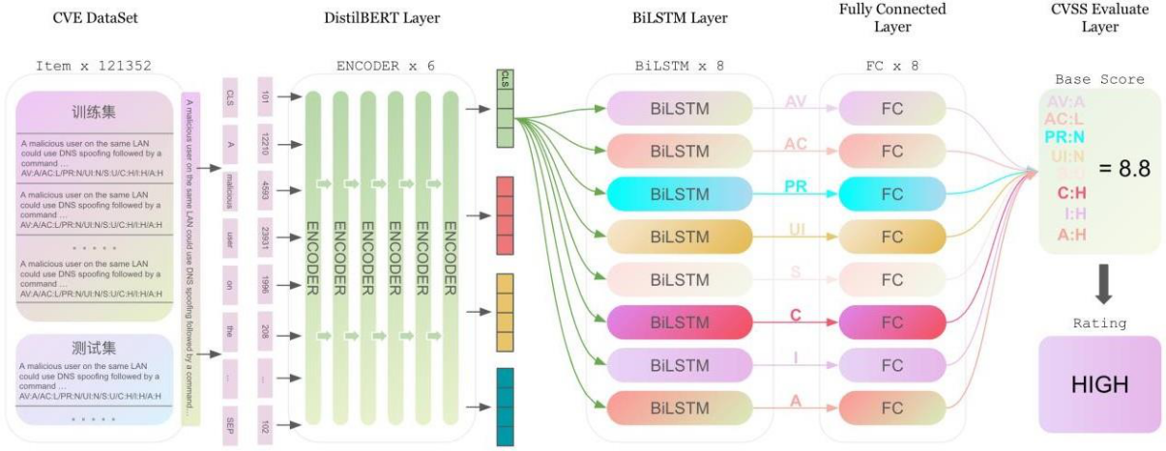
图 2-1 本文提出的多任务深度学习的漏洞严重性预测框架

2.1.1漏洞预测框架中基于大语言模型的特征输入
本项目创新性地引入了外接大语言模型（LLM）作为漏洞感知模块的动态测试与预警数据源，极大提升了项目落地部署的适配性与实战能力。在实际检测与防御体系升级阶段，平台利用外部LLM 强大的泛化与发散能力，动态构造出贴合最新安全态势的“零日漏洞（Zero-day）”或变种漏洞描述文本。这些文本作为输入，直接送入本地已训练成熟的多任务深度学习网络（DistilBERT 结合 BiLSTM 与 TextCNN）中进行特征提取与风险预测。这一架构设计的核心益处在于打破静态数据局限，提升泛化预测力，有效克服了传统固定数据集（如常规 CVE 数据）的滞后性，使系统能够前瞻性地对未知威胁进行压力测试和评估，让预警系统具备了“实战化”的演进能力，更利于项目的商业化部署与实际落地。
如图2-2所示，该示意图展示了外接大语言模型（LLM）如何作为生成器接入现有的漏洞感知平台。它是一个循环过程，由大模型根据设定的技术场景自动生成高质量的漏洞描述文本，这些文本无需外部标签，直接作为特征输入流向后续的深度学习预测框架进行多维属性分析与评估。
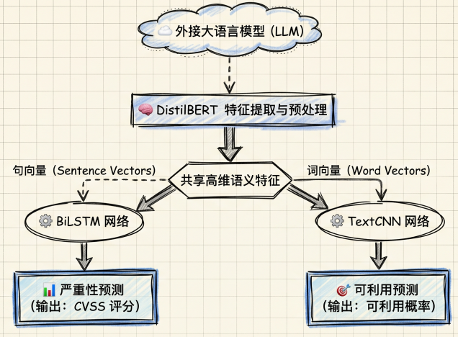
图 2-2 外接大语言模型增强的主动防御架构图

2.1.2漏洞预测实现原理

1. Transformer
Transformer 模型的创新架构允许高效的并行化、可扩展性和捕获序列数据中的远程依赖性的能力。团队利用 Transformer 模型的自注意力机制，使其能够学习和捕获输入标记之间的关系，而无需循环或卷积层。Transformer 模型可用于处理文本信息，例如漏洞描述，并将其编码为连续表示。然后可以使用此表示根据模型学习的关系和模式来预测漏洞的严重性。通过将其他 CVSS 指标作为输入特征，Transformer 模型可以适应多任务学习，允许同时预测各种漏洞属性，例如攻击向量、攻击复杂性和所需权限等。
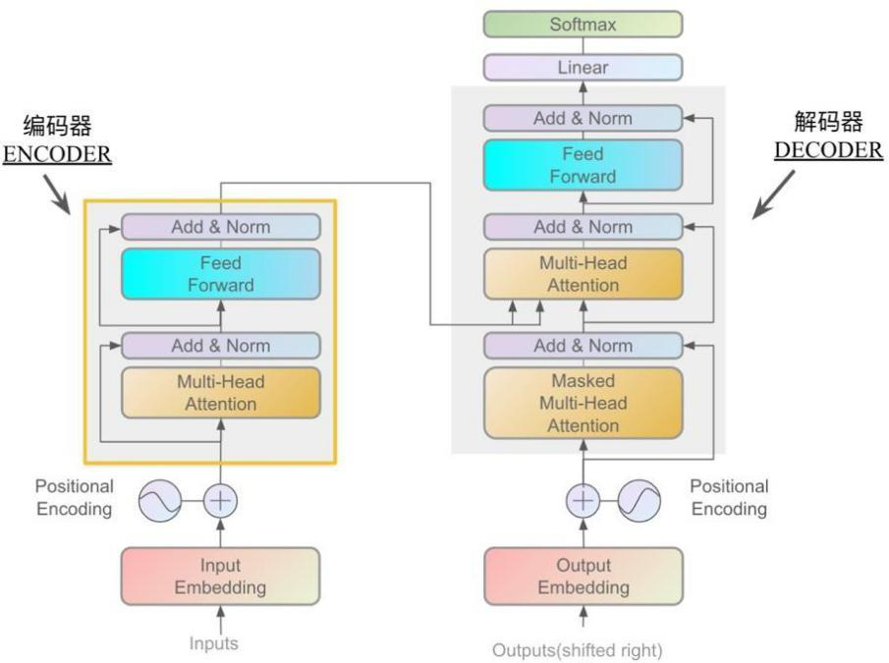
图 2-3 Transformer 架构图，由编码器和解码器组成
Transformer 模型在处理文本数据中的长序列和复杂关系方面表现出了卓越的性能，使其成为漏洞严重性预测任务的理想选择。团队通过利用这些预训练模型利用迁移学习的能力，使模型能够利用从对各种文本数据进行的大规模预训练中学到的大量知识。根据漏洞数据库对这些模型进行微调，可以显著提高预测性能和对不可见漏洞的泛化能力。Transformer 中的多头注意力机制可以用下式表示：
$$\begin{aligned}Attention\left(Q,K,V\right)=softmax\left(\frac{QK^{T}}{\sqrt{d_{k}}}\right)V\#\left(2−1\right)\end{aligned}$$

2. DistilBERT
DistilBERT 是 BERT 的更小、更快的版本，BERT 是一种用于自然语言处理任务的预训练语言模型。在漏洞严重性预测中，DistilBERT 用于根据漏洞的描述对漏洞的严重性进行分类。Transformer 编码器负责处理输入数据并提取相关特征。它通过堆叠多层自注意力和前馈神经网络来实现这一点。Self-attention 是一种机制，允许模型在计算每个词的表示时权衡输入序列中每个词的重要性。这允许模型捕获单词与其上下文之间的复杂关系。前馈神经网络用于将自注意力层的输出转换为可供下一层使用的更高级别的表示。Transformer 编码器可以通过在其之上添加特定于任务的层来针对特定任务进行微调。分类层负责根据转换器编码器的输出预测漏洞的严重性。在漏洞严重性预测中，分类层通常是一个简单的前馈神经网络，它将变换器编码器的输出作为输入，并输出可能的严重性的概率分布，然后选择概率最高的标签作为预测的严重程度。
使用 DistilBERT 进行漏洞严重性预测的一个优势是它是一个预训练模型，这意味着它已经从大量文本中学习了很多关于自然语言的知识。这使得它可以很好地泛化到训练数据有限的新任务。另一个优势是它是一个深度神经网络，这意味着它可以捕获单词与其上下文之间的复杂关系。这对于漏洞严重性预测很重要，因为漏洞的严重性可能取决于其描述中的细微差别。
DistilBERT 在减小模型大小和计算需求的同时，保留了 BERT 的大部分性能，DistilBERT 可用于从漏洞描述中提取有意义的信息，并学习漏洞特征与 CVSS 指标之间的关系。DistilBERT 的较小尺寸和较低计算需求使其成为实际应用中资源有限环境的理想选择。知识蒸馏可以用以下公式表示：
$$\begin{aligned}L= α× L_{CE}+\left(1−α\right)×T^{2} × L_{KD}\#\left(2−2\right)\end{aligned}$$
其中 $L$ 是总损失，$L_{CE}$ 是 Student 模型预测与真实标签之间的交叉熵损失，$L_{KD}$ 是 Student模型预测与 Teacher 模型预测之间的知识蒸馏损失，是控制两个损失之间权衡的超参数， $T$ 是控制应用于 Teacher 模型预测的平滑程度的温度超参数。
在漏洞严重等级预测中 DistilBERT 可以在包含漏洞描述及其相应 CVSS 指标的数据集上进行微调。微调过程包括调整模型参数以最小化特定任务的预测误差。一旦模型经过微调，就可以用来预测新的、未见过的漏洞描述的 CVSS 分数和其他相关指标。通过利用 DistilBERT 的高效架构和知识蒸馏过程，可以为漏洞风险等级预测创建一个轻量级且准确的预测模型。

3. BiLSTM
BiLSTM 模型的主要架构由两个独立的 LSTM 组成，每个 LSTM 以相反的方向（向前和向后）处理输入序列。然后以某种方式连接或组合前向和后向 LSTM 的输出，以形成序列中每个标记的最终输出表示。在漏洞严重性预测中，BiLSTM 模型可以在漏洞数据库上进行训练，以学习漏洞描述与其相应严重性级别之间的模式和关系。BiLSTM 模型可以与其他深度学习技术相结合，例如自注意力机制或预训练嵌入，以进一步增强其表示学习能力。
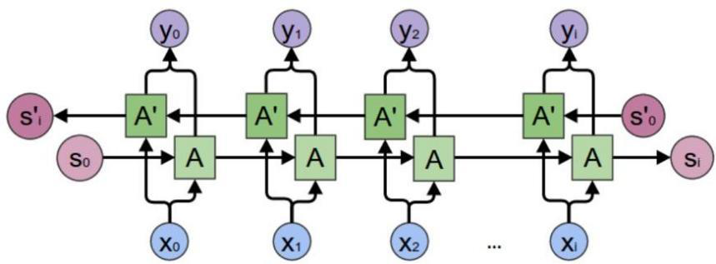
图 2-4 BiLSTM 模型，由两个反向到 LSTM 模型组合而成

2.1.3漏洞严重性预测算法
团队提出的多任务深度学习的漏洞严重性预测方法，核心思想是利用DistilBERT 和 BiLSTM 模型的优势，分别为八个 CVSS 指标训练模型，然后使用全连接层和激活函数实现对每个指标值的预测，最后分别将八个预测结果通过 CVSS 评分系统计算漏洞严重性评分。具体来说，首先采用高级语言模型 DistilBERT 对漏洞描述进行预训练，并从非结构化文本中有效地提取语义特征。所使用的 DistilBERT 模型包含 6 个 Transformer 编码器层，每一层都包含一个自注意力机制和一个位置前馈神经网络。自注意力机制帮助模型理解句子中单词之间的上下文关系。给定一个标记化的句子，每个标记的输入表示是其词嵌入和位置编码的组合。图 3-11 所示该模型处理输入句子并输出一系列向量， 每个向量对应于输入中的一个标记。DistilBERT 模型的输出可以表示为：
$$\begin{aligned}O = DistilBERT\left(T\right)\#\left(2−3\right)\end{aligned}$$
其中$O$ 是向量的输出序列，$T$ 是标记化的输入句子。对于漏洞严重性预测任务，只保留输出序列中第一个向量，对应于$[CLS]$标记，以供进一步处理：
$$\begin{aligned}O_{cls}=O\left[0\right]\#\left(2−4\right)\end{aligned}$$
其中$[CLS]$标记向量$O_{cls}$捕获输入句子的整体语义信息，并作为整个句子的摘要表示。剩余的标记向量被丢弃，因为多任务深度学习框架中的后续步骤不需要它们。
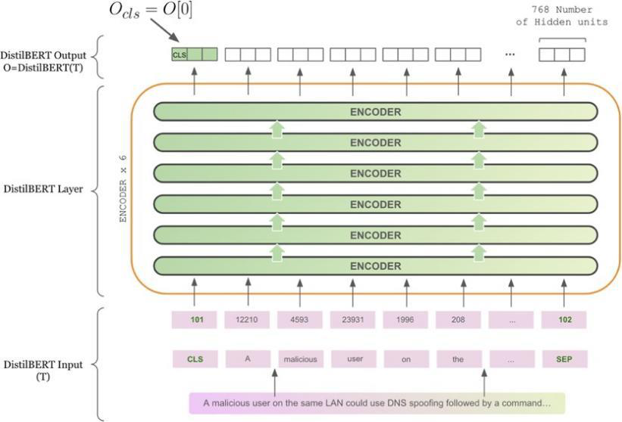
图 2-5 本文提出的多任务深度学习的漏洞严重性预测算法中的 DistilBERT 预训练模型
该模型包含 6 个 Transformer 编码器层，每个 Transformer 编码器层的输入和输出向量的维度为 d_model=768，而多头自注意力模块由 h=12 个独立的注意力机制组成，前馈神经网络包括一个中间大小为 d_ff=3072 的隐藏层。
多任务深度学习架构将预训练的 DistilBERT 模型与 BiLSTM 模型相结合。对于每个CVSS 基本指标，构建一个单独的 BiLSTM 模型。而 BiLSTM 则是有两个反方向的LSTM 组合而成，其中 LSTM 模型如图 2-5 所示，由以下等式定义：
Input gate:
$$\begin{aligned}i_{t}= σ\left(W_{ii} ×x_{t}+ b_{ii}+ W_{hi}×h_{\left(t−1\right)}+ b_{hi}\right)\#\left(2−5\right)\end{aligned}$$
Forget gate:
$$\begin{aligned}f_{t}= σ\left(W_{if} ×x_{t}+ b_{if}+ W_{hf}×h_{\left(t−1\right)}+ b_{hf}\right)\#\left(2−6\right)\end{aligned}$$
Output gate:
$$\begin{aligned}o_{t}= σ\left(W_{io} ×x_{t}+ b_{io}+ W_{ho}×h_{\left(t−1\right)}+ b_{ho}\right)\#\left(2−7\right)\end{aligned}$$
Cell state:
$$\begin{aligned}c_{t}=f_{t} ×c_{(t−1)}+i_{t} × tanh\left(W_{ic} ×x_{t}+ b_{ic}+ W_{hc}×h_{\left(t−1\right)}+ b_{hc}\right)\#\left(2−8\right)\end{aligned}$$
Hidden state:
$$\begin{aligned}h_{t}= o_{t}×\tanh\left(c_{t}\right)\#\left(2−9\right)\end{aligned}$$
其中 $x_{t}$ 表示时间步的输入，$h_{t}$ 表示隐藏状态，$c_{t}$ 是单元状态，$W$ 和 $b$ 分别是权重矩阵和偏置项。$σ$ 是 sigmoid 激活函数， tanh 是双曲正切激活函数。
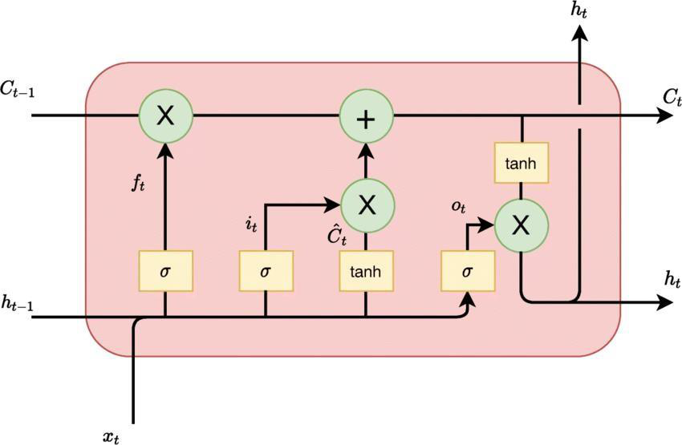
图 2-6 长短期记忆单元结构及数据处理流程
如图 2-7 所示 BiLSTM 是标准 LSTM 模型的一种变体，可以向前和向后两个方向处理序列。该框架由共享层和独立的任务特定层组成，有助于学习各种漏洞类型的一般表示，同时捕获特定类型的特征。每个 BiLSTM 模型都使用 DistilBERT 输出的$[CLS]$句向量作为其输入。通过使用共享参数，该框架能够利用不同 CVSS 指标和漏洞类型之间的相互关系，从而提高整体预测性能。
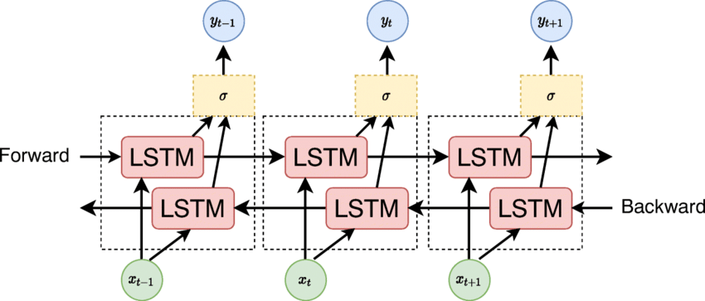
图 2-7 双向长短期记忆架构及数据流向
在每个 BiLSTM 模型之后的架构中集成了一个全连接层来预测各自的 CVSS 指
标。全连接层，也称为密集层，用作线性变换，将 BiLSTM 模型的输出映射到每个 CVSS 指标的目标类。转换由以下公式表示：W
$$\begin{aligned}y= W_{x}+b\#\left(2−10\right)\end{aligned}$$
其中 $y$ 是输出向量， $x$ 是 BiLSTM 模型的输入向量， $W$ 是权重矩阵，$b$ 是偏差向量。每个全连接层的输出节点数根据对应的 CVSS 指标的类别计数进行调整。通过这样做，模型可以输出指标内每个类别的概率分数，可以使用 softmax 激活函数进一步处理：
$$\begin{aligned}softmax\left(y_{i}\right)=\frac{e^{y_{i}}}{\sum_{j=1}^{n}{e^{y_{i}}}}\#\left(2−11\right)\end{aligned}$$
其中 $y$ 是输出向量 $y$ 的第 $i^{th}$ 元素， $n$ 是 CVSS 指标的类别总数。应用 softmax 激活函数可确保输出概率分数总和为 1，从而可以对模型的预测进行概率解释。此配置有助于准确预测 CVSS 指标，有助于多任务深度学习漏洞严重性预测方法的整体性能。
对于每个漏洞，该模型为每个 CVSS 子指标生成最可能的类别，为每个漏洞描述生成一个预测向量 $\hat{P}$：
$$\begin{aligned}\hat{P}=\left[{\hat{P}}_{AV},{\hat{P}}_{AC},{\hat{P}}_{PR},{\hat{P}}_{UI},{\hat{P}}_{S},{\hat{P}}_{C},{\hat{P}}_{I},{\hat{P}}_{A}\right]\#\left(2−12\right)\end{aligned}$$
${\hat{P}}_{AV},{\hat{P}}_{AC},{\hat{P}}_{PR},{\hat{P}}_{UI},{\hat{P}}_{S},{\hat{P}}_{C},{\hat{P}}_{I},{\hat{P}}_{A}$分别代表CVSS指标中的AV、AC、PR、UI、S、C、I、A 的最可能类别。根据基本的 CVSS 指标预测，使用 CVSS 评分公式计算每个漏洞的严重性评分：
$$\begin{aligned}CVSSScore= f\left(\hat{P}\right)\#\left(2−13\right)\end{aligned}$$
其中 $f\left(\hat{P}\right)$ 是 CVSS 评分函数，它将预测的 CVSS 指标映射到严重性分数。严重性分数表示整体漏洞严重性，通常介于 0 到 10 之间。该评估基于模型从漏洞描述中提取相关特征并利用 CVSS 指标之间的相互关系的能力，从而有助于漏洞严重性预测方法的准确性和通用性。

2.2功能二代码虚拟化
在编译加壳的“保护阶段”，系统提取出目标原始指令，将其翻译并编码为一套专属的虚拟“字节码”，随后将这些字节码连同负责解析的“虚拟解释器”一并植入目标程序，并修改原入口为跳转指令；在程序实际运行的“执行阶段”，当控制流到达受保护区域时，将触发内嵌的虚拟解释器接管程序，由其内部的主循环（VMLoop）不断地读取、解析字节码，并分发给对应的处理模块（Handlers）进行动态模拟执行，待核心逻辑执行完毕后再退出虚拟机并交还真实的 CPU 控制权，从而通过这种“黑盒内二次解释”的机制彻底掩盖真实的底层运行逻辑，大幅提升逆向破解的难度。具体如图2-8所示。
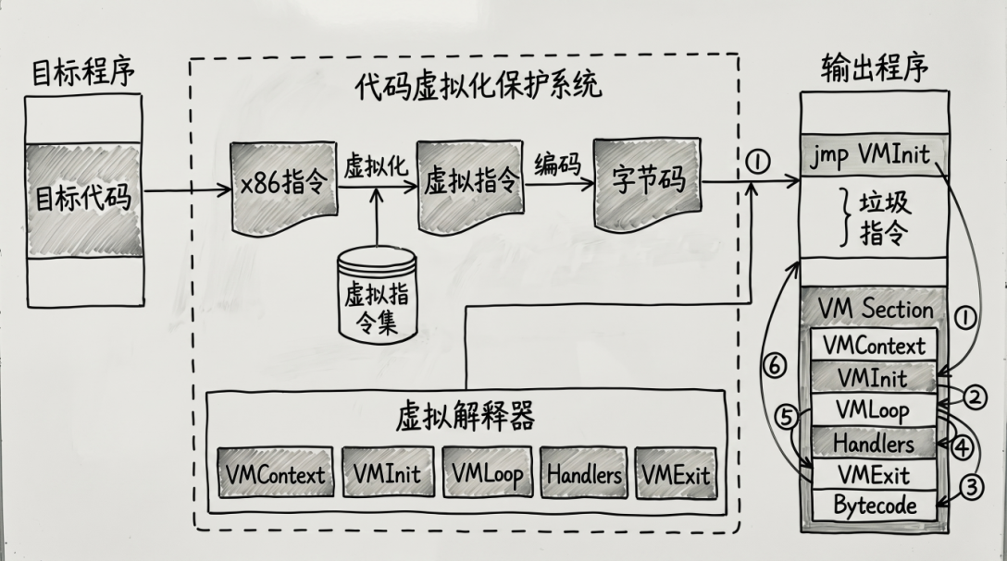
图2-8 代码虚拟化功能示意图

2.2.1 代码虚拟化技术
代码虚拟化是一种代码安全保护技术，其核心原理是“抽离与重构”，技术路线图如2-9所示。它在软件编译阶段，将原本容易被常规逆向工具解析的标准明文指令（如 .NET 的 MSIL 指令），翻译并转换为一套完全脱离公共规范、且只有开发者自定义的“虚拟字节码”；随后，系统会将这些非标准的字节码连同一个专门配套的“虚拟解释器”一并封装进最终的程序中。当程序实际运行时，受保护的核心逻辑不再由操作系统的真实 CPU 或标准的底层环境直接执行，而是交由内嵌的虚拟解释器接管，通过其内部的主循环动态地读取、解析并模拟执行这些乱码般的字节码，如图--所示。这种“黑盒内二次解释”的机制彻底掩盖了软件原本的执行意图，使得攻击者面对的只是一堆毫无规律的私有数据，从而极大地拔高了逆向分析和防破解的技术门槛。
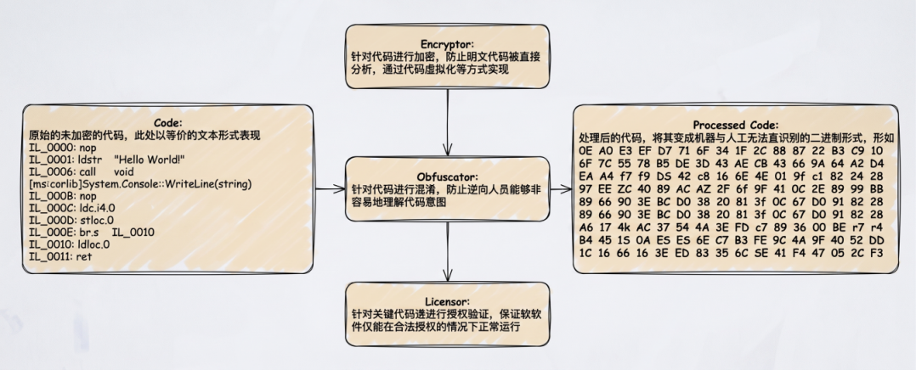
图 2-9 基于代码虚拟化技术线路

2.2.2 常量保护技术
该技术主要对程序代码中暴露的明文常量（如字符串、整型、浮点数等）进行深度扫描与提取，并将其转换为高强度的加密状态。只有当程序执行且实际调用到该常量时，系统才会触发动态解密机制。这种“即用即解”的策略，有效防止了攻击者通过静态分析直接获取敏感数据，实现了对程序内关键常量的精准保护，具体流程如图2-10所示。
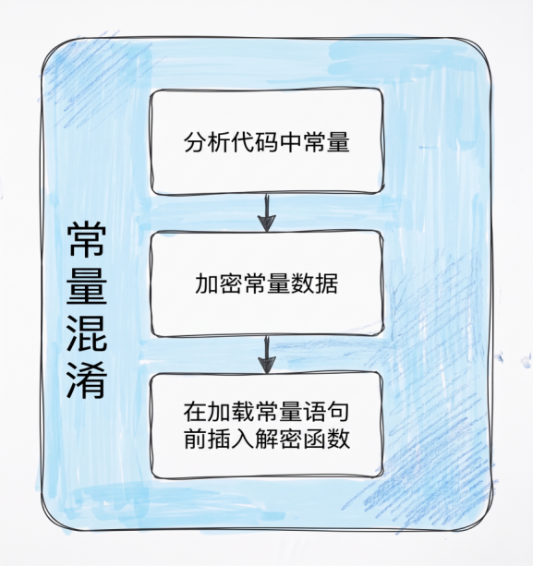
图2-10 混淆过程示意图

2.2.3 反调试技术
反调试技术是抵御动态逆向工程的重要防线，旨在阻碍攻击者对目标进程进行动态调试跟踪。通常，程序在调试器环境下的执行速度会显著低于正常运行，且调试器会优先拦截异常事件。针对攻击者常用的下断点、单步跟踪等分析手段，本系统综合运用了时钟检测、异常处理接管、软硬件断点检测等多种策略。这些机制在程序运行期间不断监测调试行为，一旦发现异常，便立即启动相应的反制策略，干扰并切断调试器的跟踪流程，从而有效隐藏并保护程序的核心代码与数据，具体流程如图2-11所示。
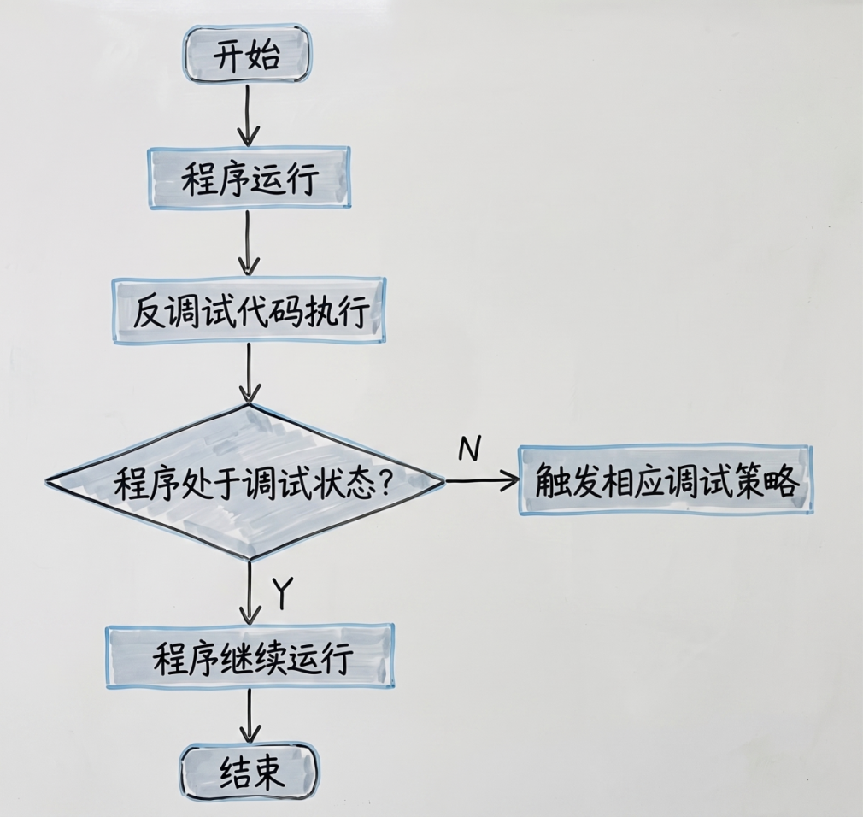
图2-11 反调试检测流程图

2.2.4 反 Dump 技术
对于设置了注册机制或经过特殊加密的软件，其代码必须在内存中解密后方能正常执行。攻击者常利用内存转储（Dump）技术，在程序解密运行后直接抓取完整的内存状态，进而导出未加密的原始执行文件。为应对这一威胁，本系统采用了主动防御的反 Dump 技术：在程序载入内存并动态运行时，系统会自动抹除 PE 头等关键的非执行特征信息。这一机制使得运行时的内存结构变得残缺不全，导致调试器无法将完整的程序执行状态保存到 Dump 文件中，彻底阻断了通过内存转储窃取核心逻辑的途径。

2.2.5 控制流保护技术
该技术旨在有效防御控制流劫持攻击。系统通过深度分析程序的源代码或中间代码生成精确的控制流图（CFG），确保每一条间接控制流转移指令（如间接 call、jmp、ret 等）都严格对应一个合法有效的目标集合，从而在运行时动态校验跳转的合法性。为进一步提升防护强度，本系统在此基础上将原有的连续指令代码分割成多个微小的基本块，并刻意打乱这些基本块在方法体中的物理排列顺序。同时，在其中注入大量的 switch 和 loop 伪造逻辑，极大增加了程序的控制流复杂度，使静态分析工具彻底迷失，无法还原真实的指令流程，具体流程如图2-12所示。
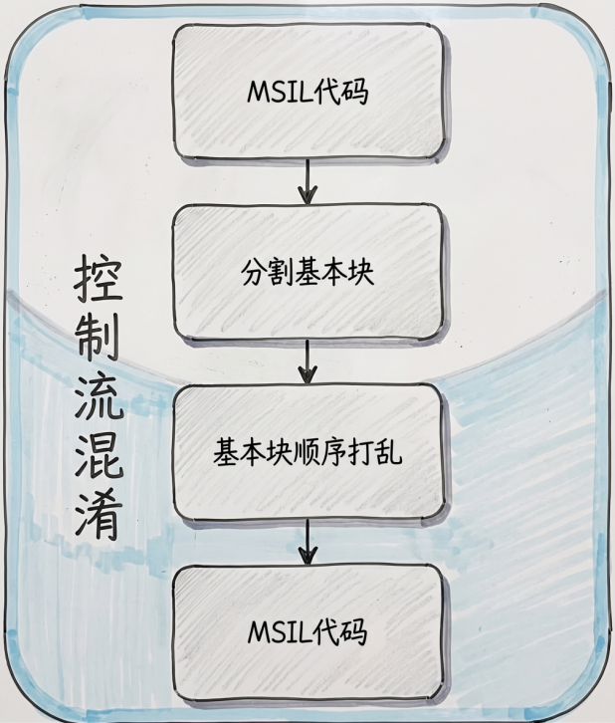
图2-12 控制混淆过程示意图

2.2.6 资源保护技术
该技术专门针对 .NET 程序集中的托管资源进行加固。它利用深度代码混淆与加密算法，将原本具有高可读性的明文代码转换为机器无法轻易识别的乱码形态。通过这种底层的加密处理，系统能够将核心的方法体完全隐藏，使得常规的反编译软件无法解析并获取真实的业务逻辑。这一举措直接切断了逆向工程师轻易分析执行流程和提取运行数据的可能，从根源上防止了软件被非法破解和盗版，有效捍卫了核心算法的知识产权，具体流程如图2-13所示。

图2-13 资源保护技术过程

2.2.7 名称保护
本系统借鉴了下一代网络架构的典型代表——命名数据网络（NDN，以内容为中心、支持分布式缓存）的核心安全思想。在 NDN 中，通信的核心从物理位置转移到了数据本身。为了防止敏感信息通过标识符泄露，本技术运用了类似名称后缀加密、真假名称混淆映射以及兴趣包加密等高阶手段来保护程序的名称标识。正如 NDN 网络强制要求所有内容块必须经过发布者签名一样，本系统也通过严格的校验机制，确保了程序内部核心命名和流转数据的完整性与源认证，大幅提升了系统的防篡改与隐私保护能力。
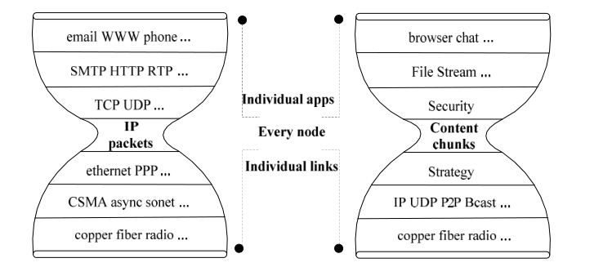
图2-14 IP 网络与 NDN 网络的沙漏架构

第三章 项目演示过程
步骤1：用户登录
打开浏览器访问系统首页（http://127.0.0.1:8000/login/?next=/vulnerabilities/）。
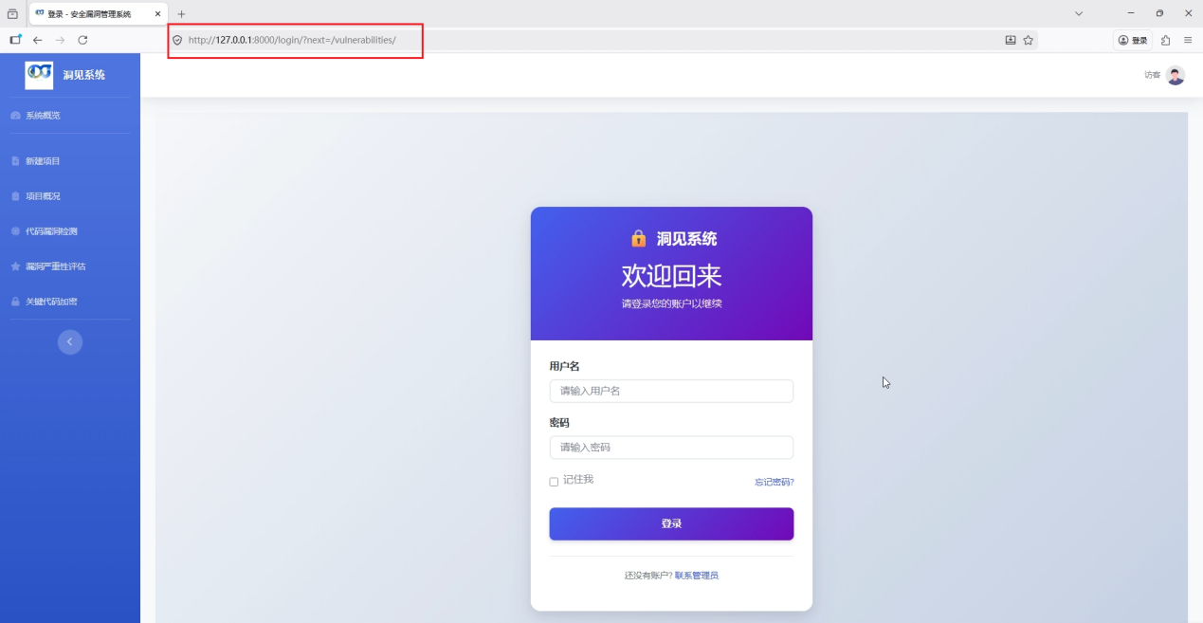
图3-15 洞见首页
输入用户名和密码，点击“登录”按钮。
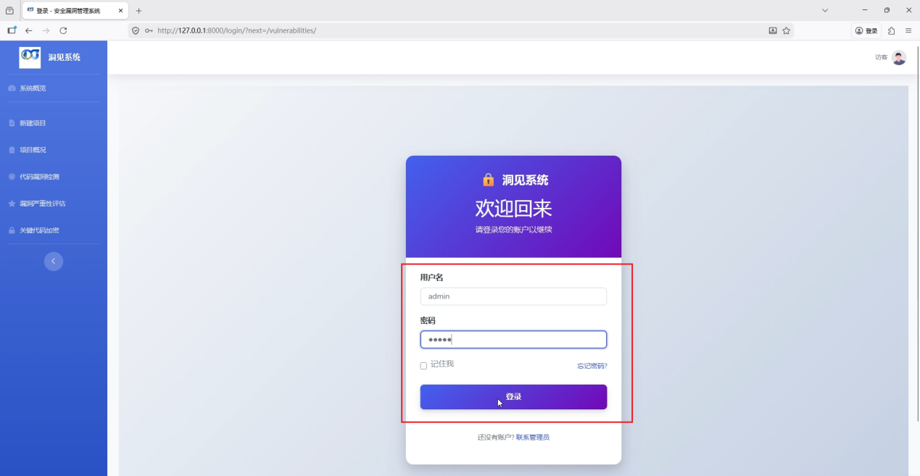
图3-16 洞见登陆页面
步骤2：进入系统主界面（系统概览）
登录成功后，进入“系统概览”页面。左侧菜单栏包含：新建项目、项目概况、代码漏洞检测、漏洞严重性评估、关键代码加密。
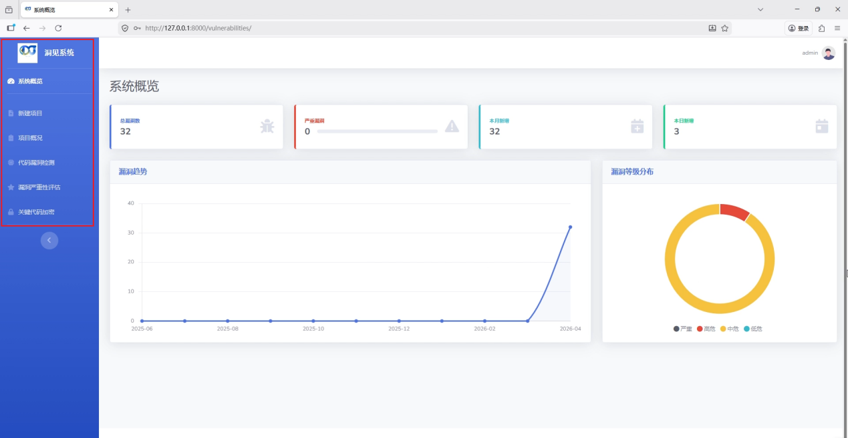
图3-17 “系统概览”页面
主区域展示统计卡片：总漏洞数、严重漏洞数、本月新增、本日新增，数据实时更新。
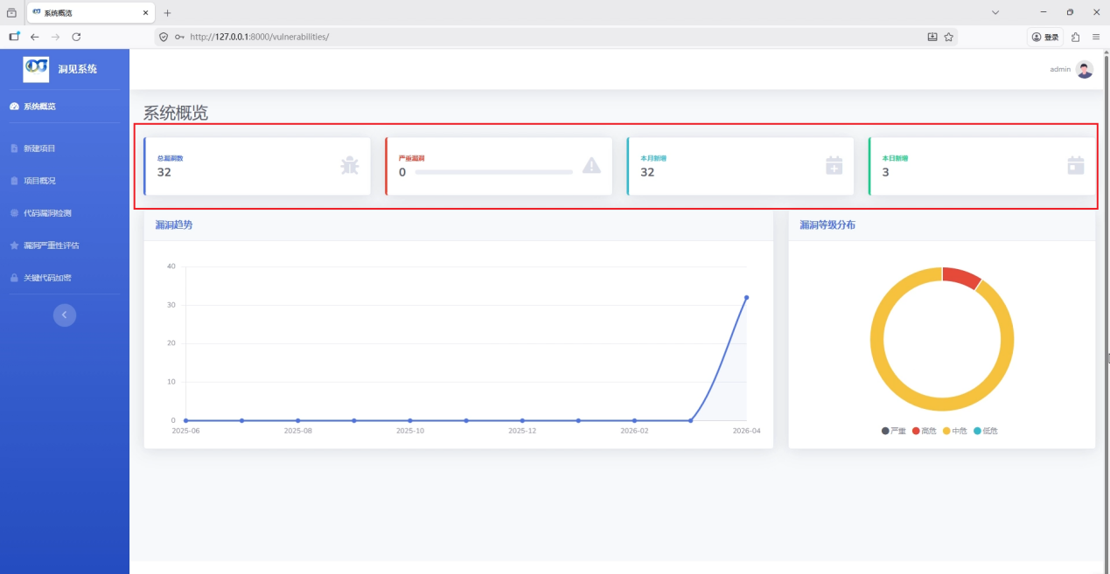
图3-18 “系统概览”页面信息
步骤3：新建项目并上传代码
点击左侧“新建项目”按钮，填写项目名称（例如“test”）、项目负责人（默认为当前登录用户）。
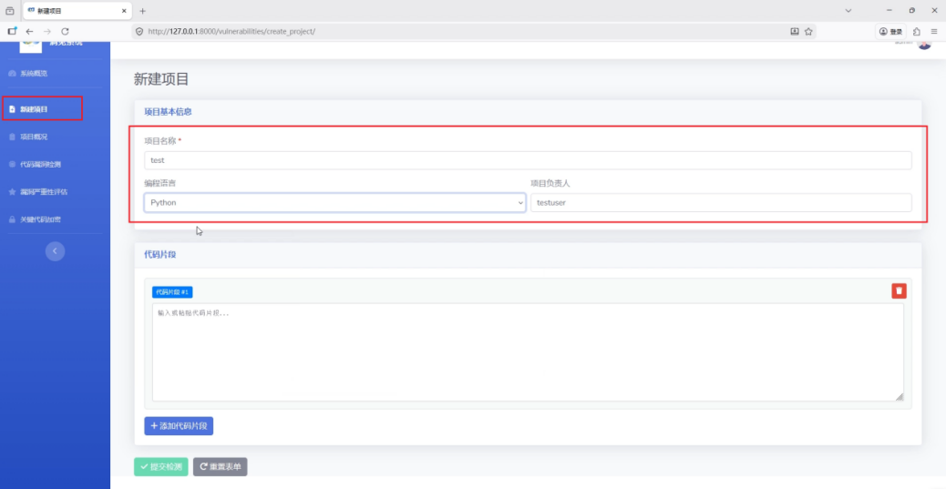
图3-19 “新建项目”页面信息
支持多种编程语言（例如“Python、Java、JavaScript、C#等”）。
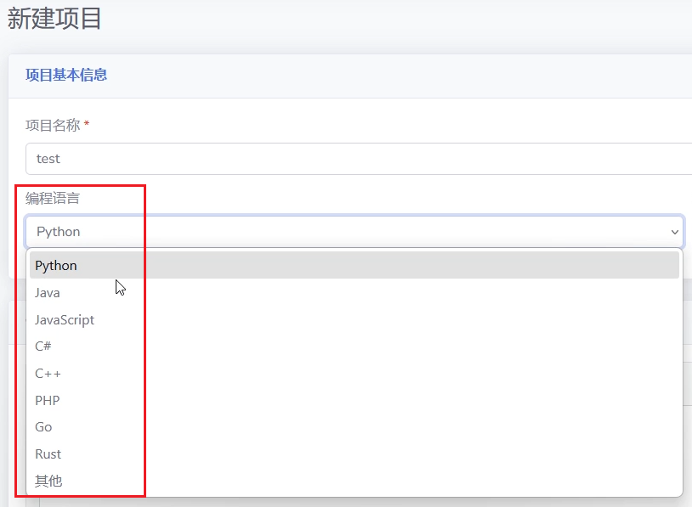
图3-20 “选择语言”页面信息
在“代码片段”区域，点击添加按钮，逐段输入或粘贴代码。为演示批量处理能力，依次添加四个代码片段（其中包含SQL注入漏洞示例）。
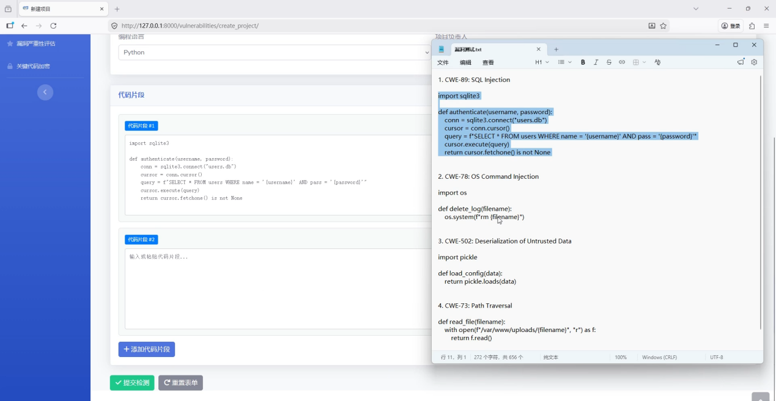
图3-21 “代码判断”页面信息-1
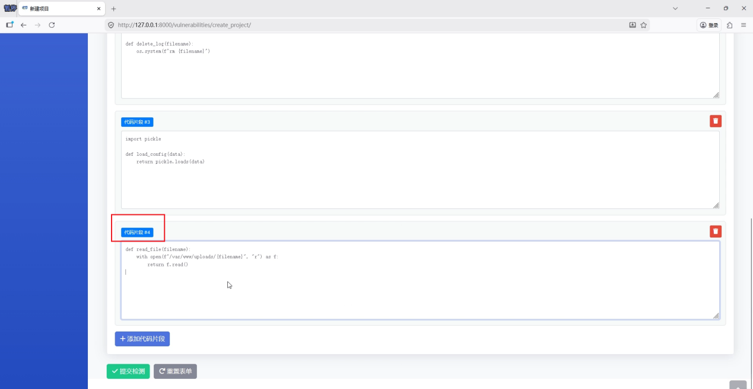
图3-22 “代码判断”页面信息-2
系统显示大语言模型已预热加载完毕。
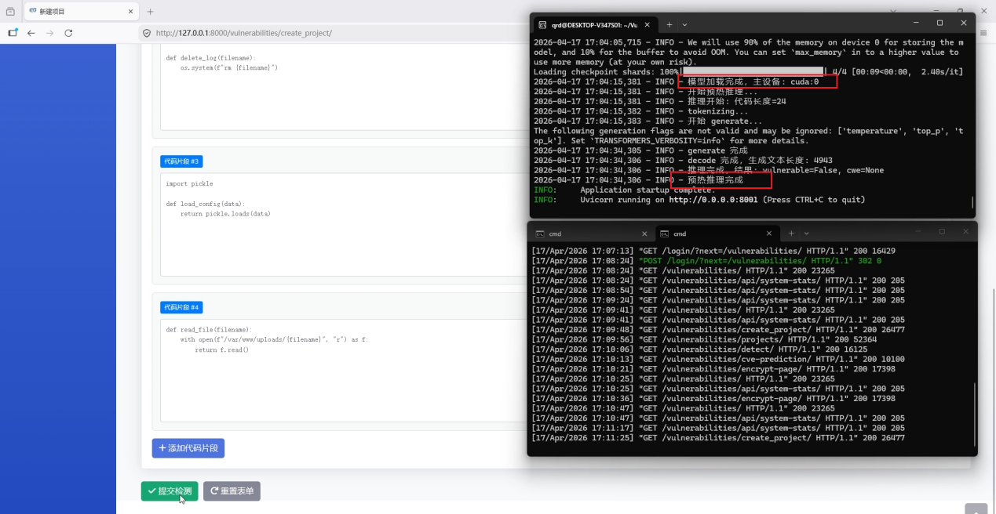
图3-23 调用大语言模型预热
步骤4：异步检测与进度跟踪
点击“提交检测”按钮，系统进入两个处理阶段：漏洞检测 → CVE预测。
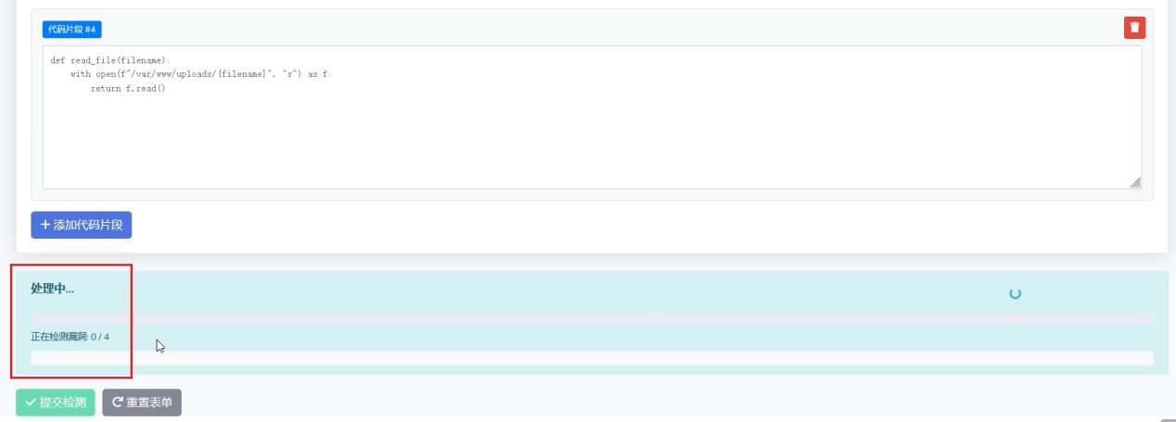
图3-24 系统提交检测
界面实时显示进度：
“第一个片段检测完成，开始检测第二个片段……”
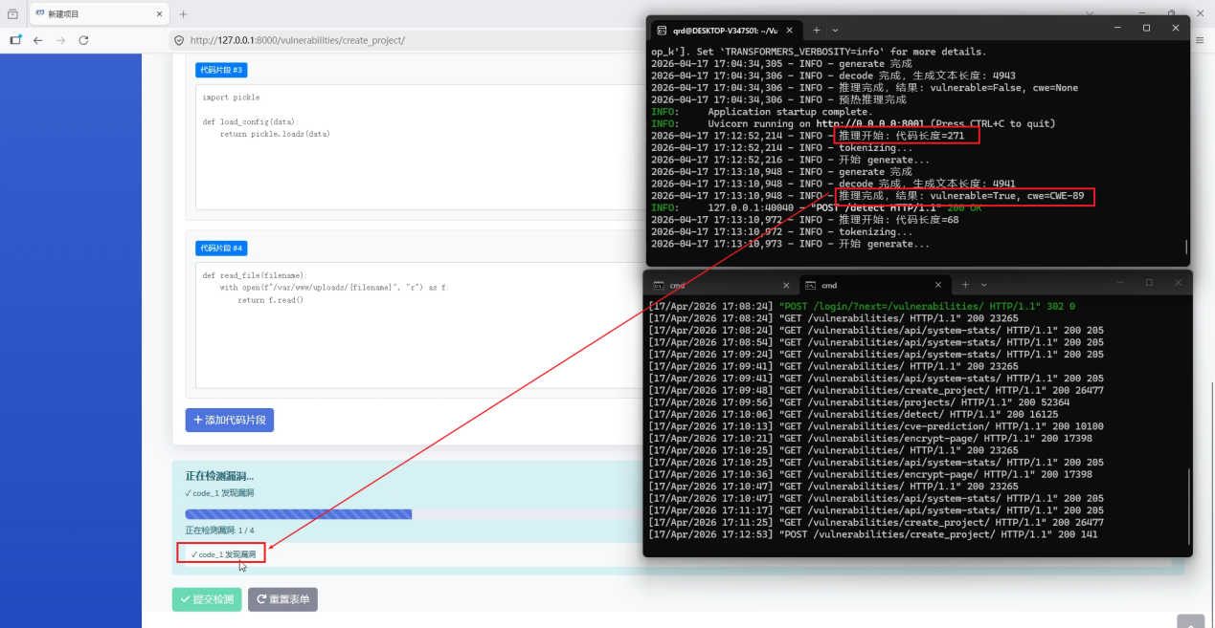
图3-25 显示实时检测过程
所有片段检测完成后，显示“调用CVE预测模块，读取生成的CSV文件”。
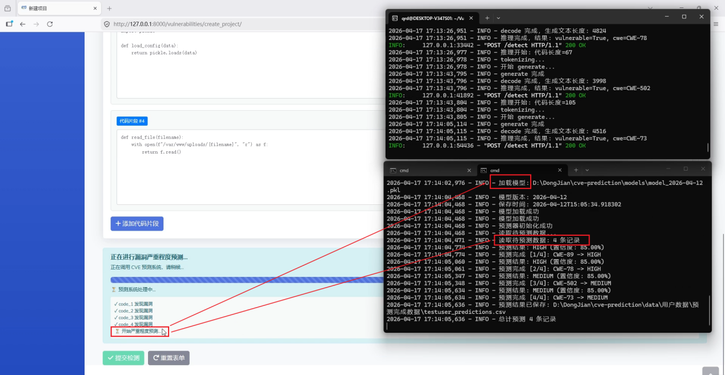
图3-26 检测完成，调用CVE预测模块
系统后台执行TF-IDF特征提取，将漏洞描述文本转换为数值向量，并使用堆叠机器学习模型预测每个漏洞的严重等级（Critical/High/Medium/Low）。
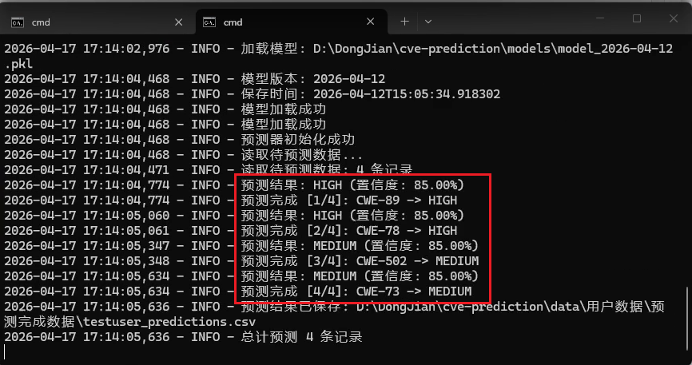
图3-27 生成预测等级
处理完成后，自动保存结果到数据库，并跳转到项目详情页。
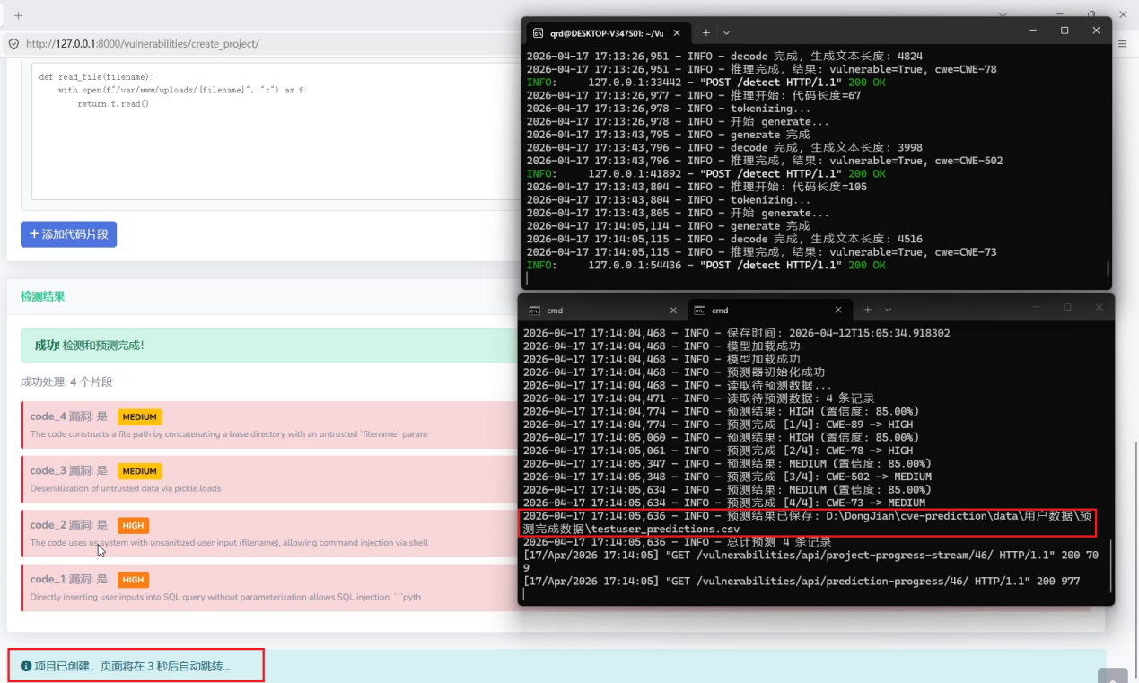
图3-28 结果保存到数据库
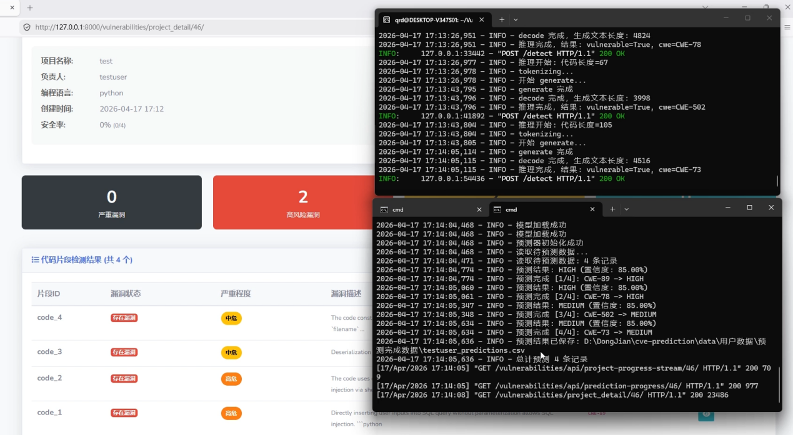
图3-29 数据库展示
步骤5：查看检测结果
项目概况详情页，可以查看和删除各个项目的详细情况：
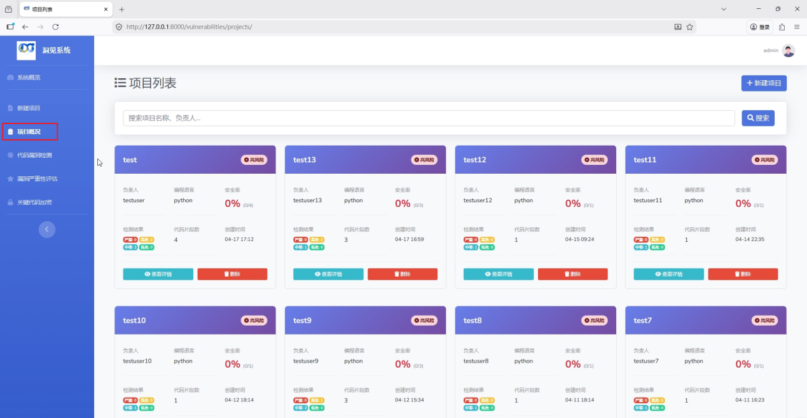
图3-30 最终结果查看
项目详情页展示：
项目基本信息：项目名称、编程语言、检测时间。
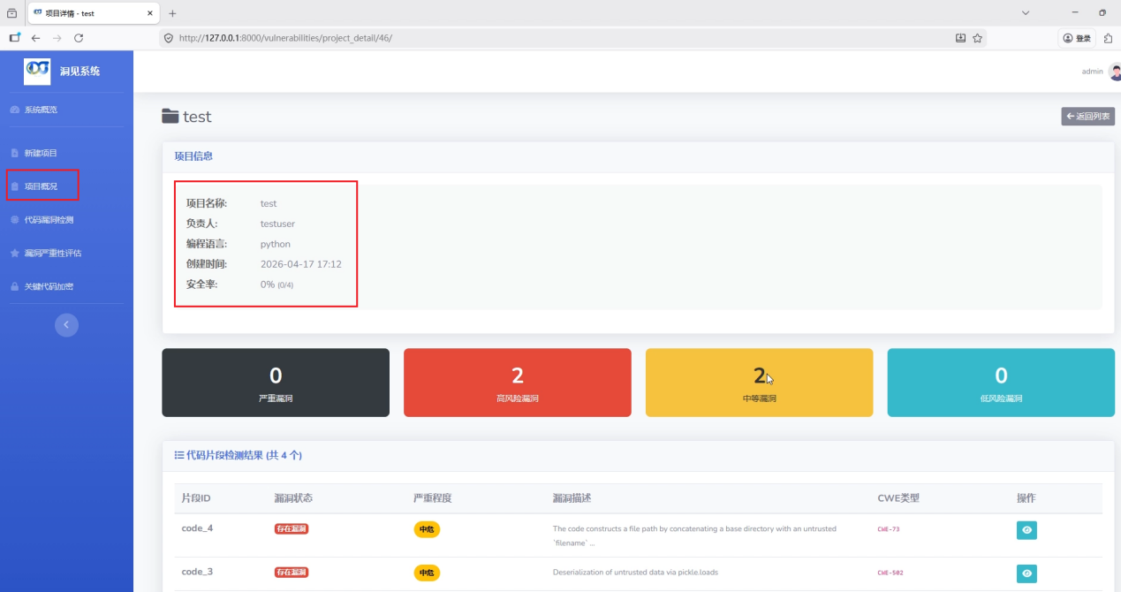
图3-31 单个项目信息查看
漏洞统计卡片：黑色（严重）、红色（高危）、黄色（中危）、绿色（低危），分别显示数量。
图3-32 漏洞统计结果
漏洞列表表格：包含漏洞描述、CWE编号、严重等级、置信度等列。可点击查看详细漏洞信息和修复建议。
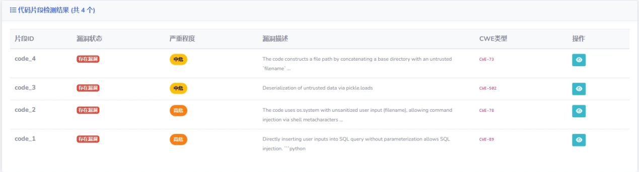
图3-33 漏洞列表
查看code_1详细漏洞信息和修复建议：
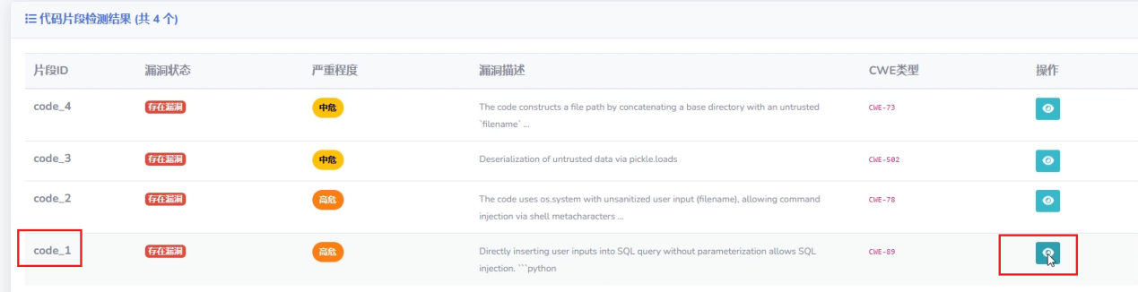
图3-34 查看漏洞详细信息
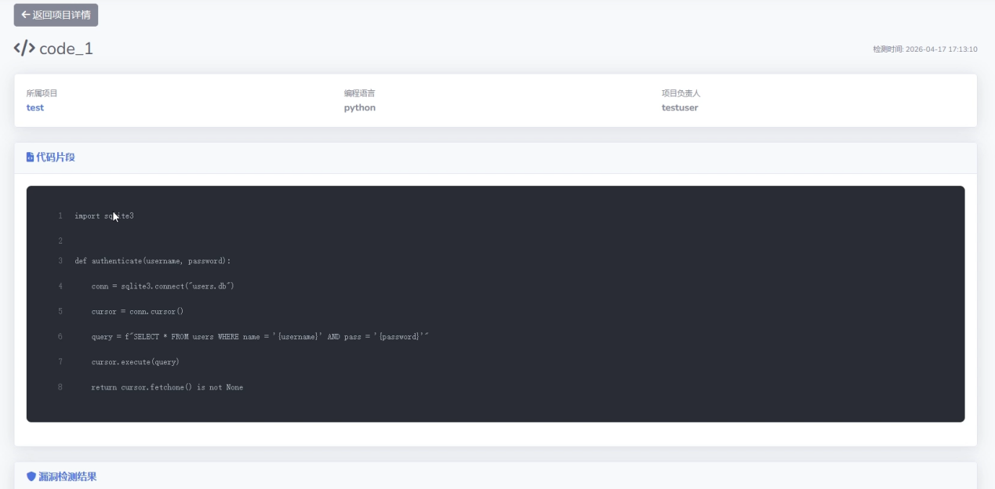
图3-35 漏洞详细信息
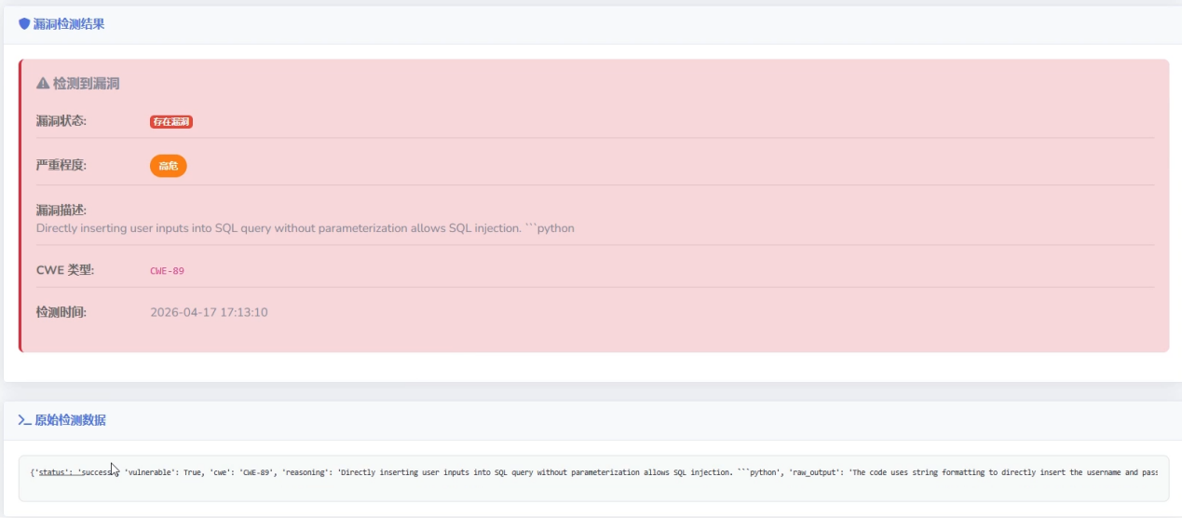
图3-36 漏洞详细描述
步骤6：独立漏洞检测模块
点击左侧“代码漏洞检测”，进入独立检测工具。
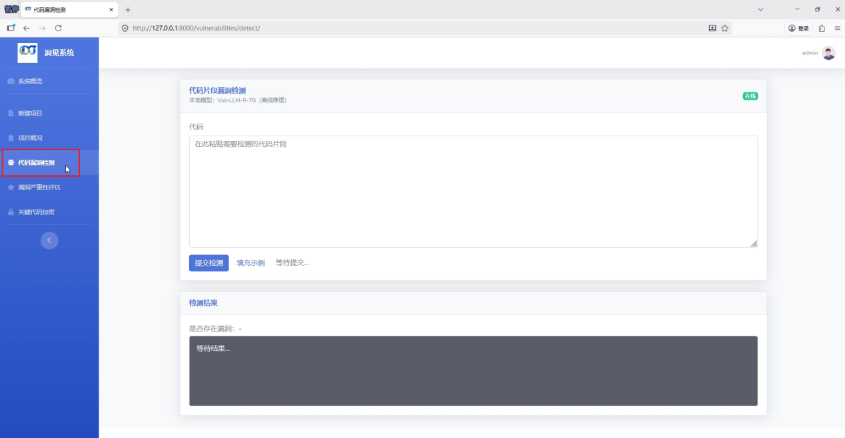
图3-37 代码漏洞检测页面
在文本框中输入一段代码（例如包含漏洞的Python代码），点击“检测”按钮。
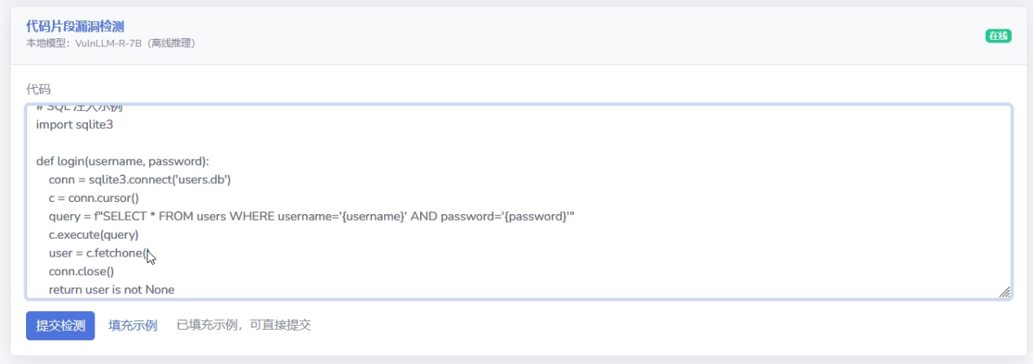
图3-38 代码漏洞检测输入页面
系统调用大语言模型，返回是否存在漏洞、CWE编号及漏洞原因分析。
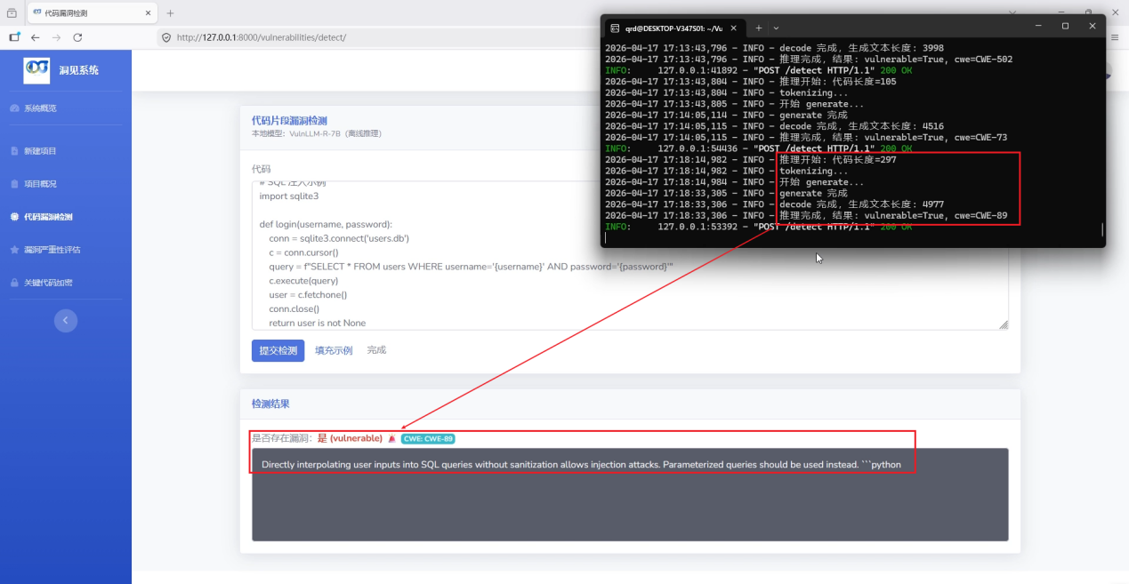
图3-39 代码漏洞检测输出页面
步骤7：CVE严重程度预测（漏洞严重性评估）
点击“漏洞严重性评估”，进入CVE预测系统。
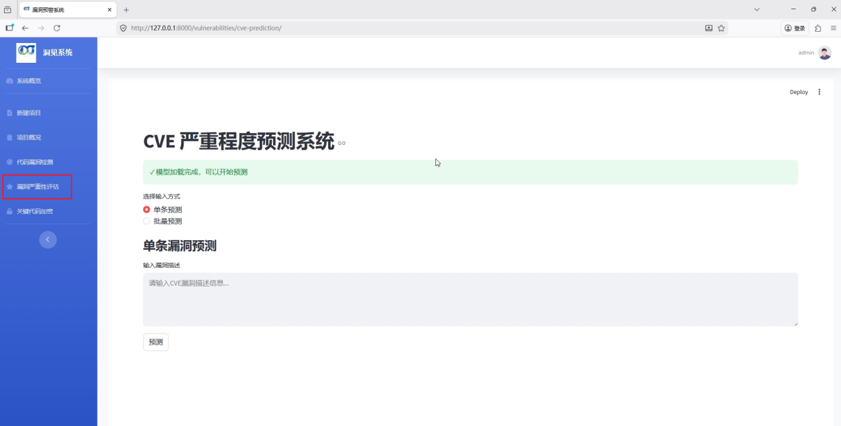
图3-40 漏洞严重性评估输出页面
单条预测：在文本框中输入漏洞描述（例如“SQL注入漏洞描述”），点击“预测”，系统输出严重等级（如“高危”）和置信度（如85%）。
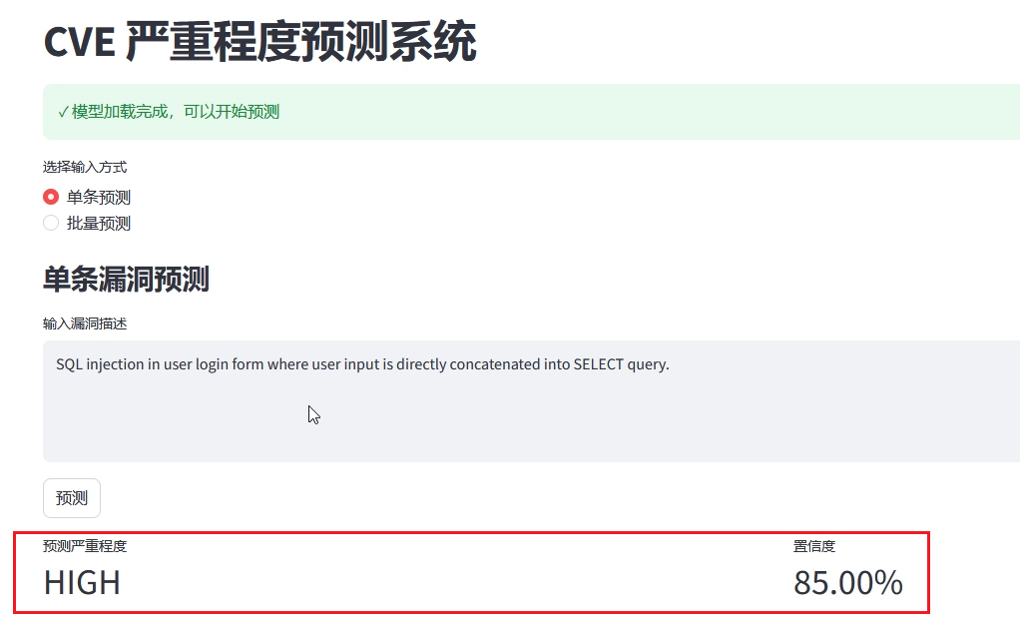
图3-41 漏洞严重性评估输出页面详情
批量预测：切换到“批量预测”标签，上传包含description列的CSV文件（可以是刚才项目导出的漏洞数据），点击“开始预测”。完成后下载包含预测结果的CSV文件（文件名自动添加_predictions后缀）。
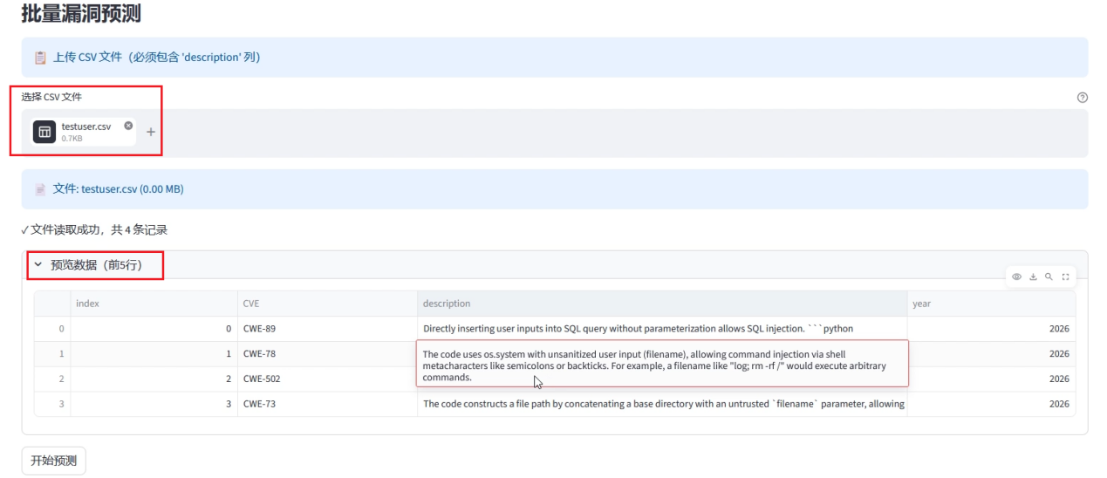
图3-42 漏洞严重性评估批量输入页面
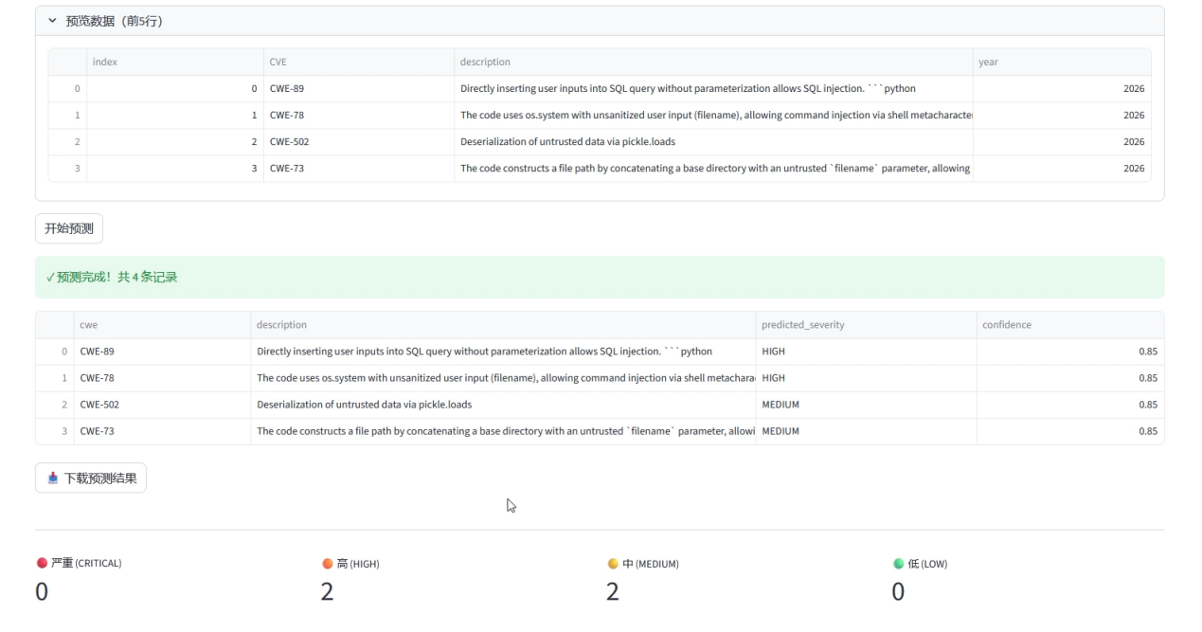
图3-43 漏洞严重性评估批量输出页面
步骤8：关键代码加密保护
点击“关键代码加密”，进入加密页面。
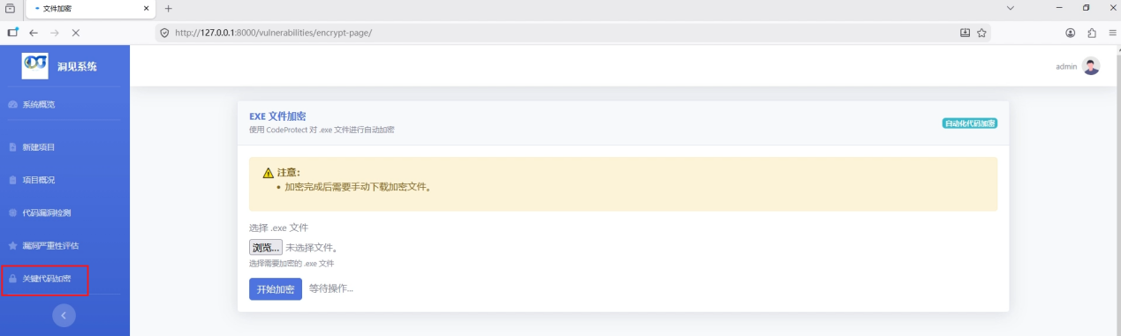
图3-44 代码加密保护页面
加密前验证：展示一个未加密的helloworld.exe，使用反编译工具（如dnSpy）可查看其源码。
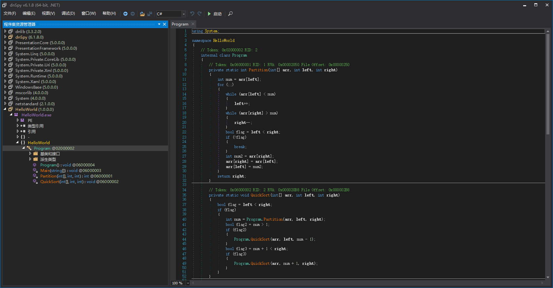
图3-45 未加密前代码页面-1
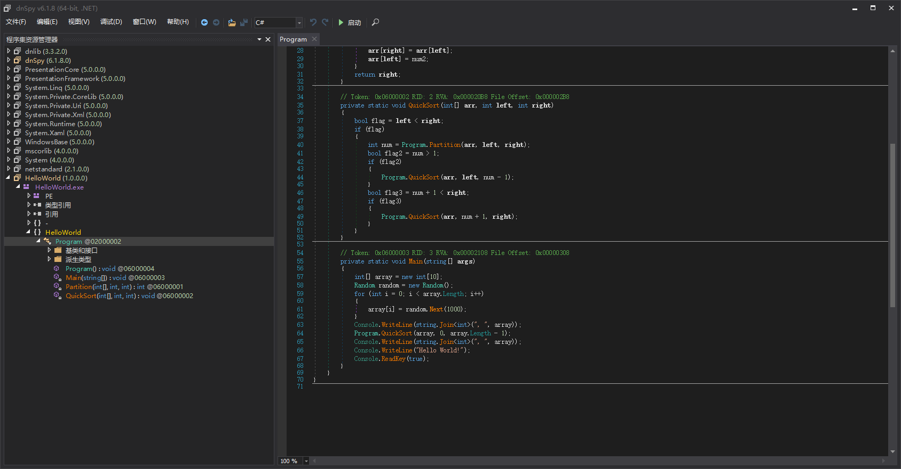
图3-46 未加密前代码页面-2
运行原始helloworld.exe，确认输出正常。
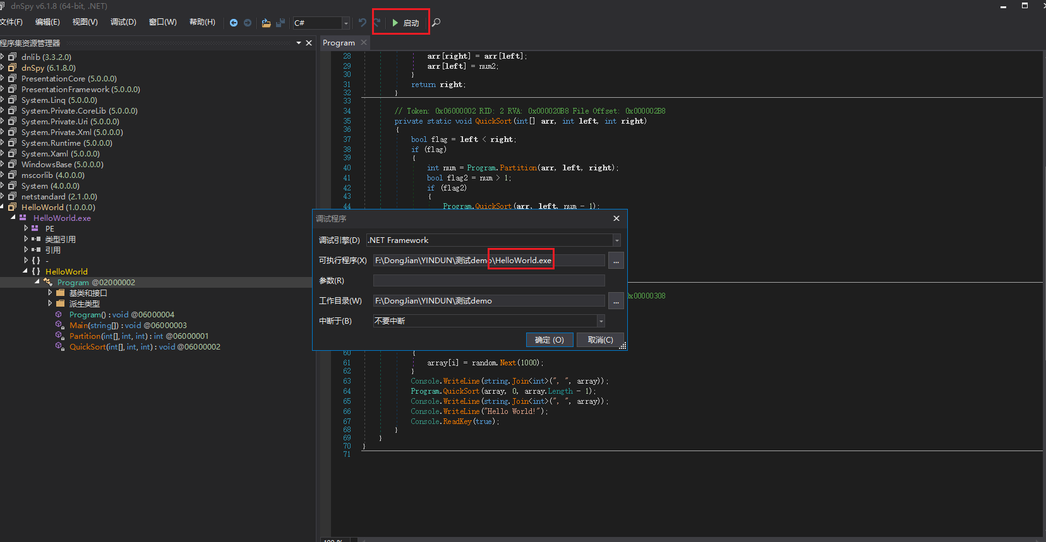
图3-47 运行未加密前代码-1

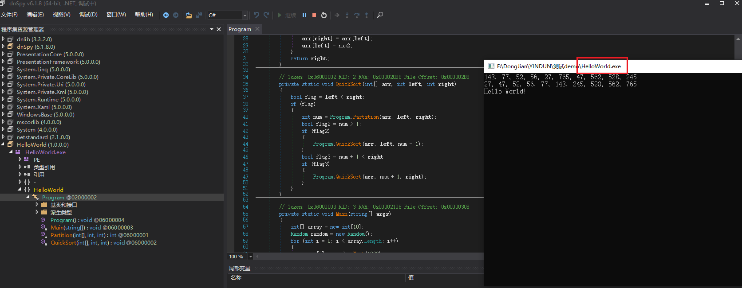
图3-48 运行未加密前代码-2
点击“选择文件”，上传该.exe文件，点击“开始加密”。
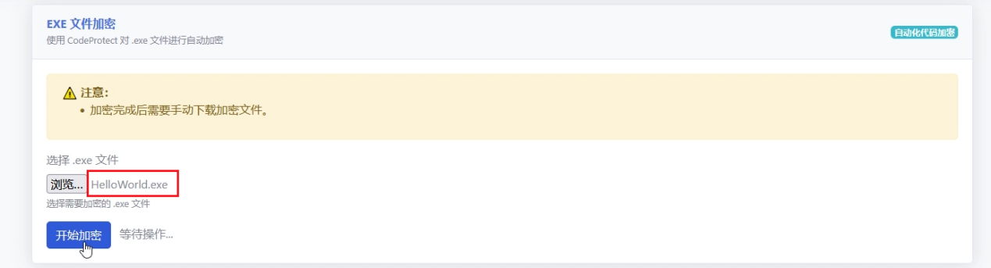
图3-49 代码加密保护输入页面
系统调用本地YINDUN加密工具（VMTest.Driver.exe），进行虚拟机保护和代码混淆。等待几秒至几十秒。
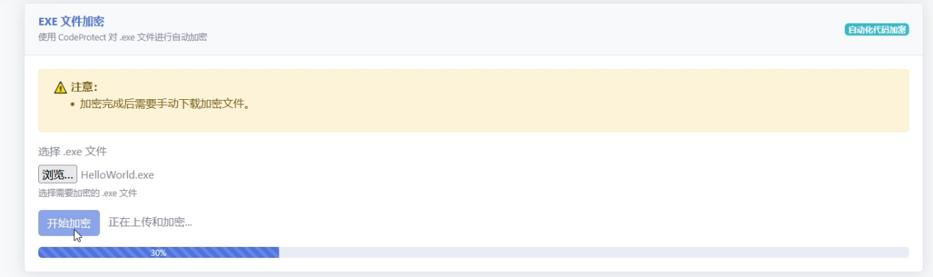
图3-50 代码加密保护过程页面
加密完成后，下载生成的helloworld.vm.exe文件。
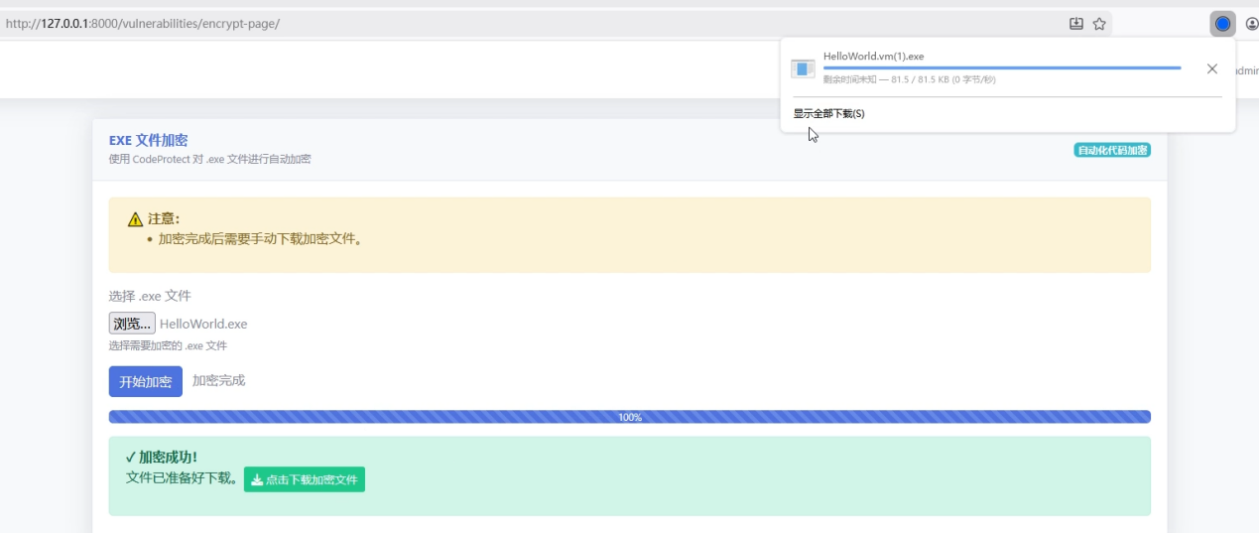
图3-51 代码加密保护输出页面
验证效果：使用dnSpy再次打开加密后的文件，发现源代码已被隐藏并做了混淆处理。
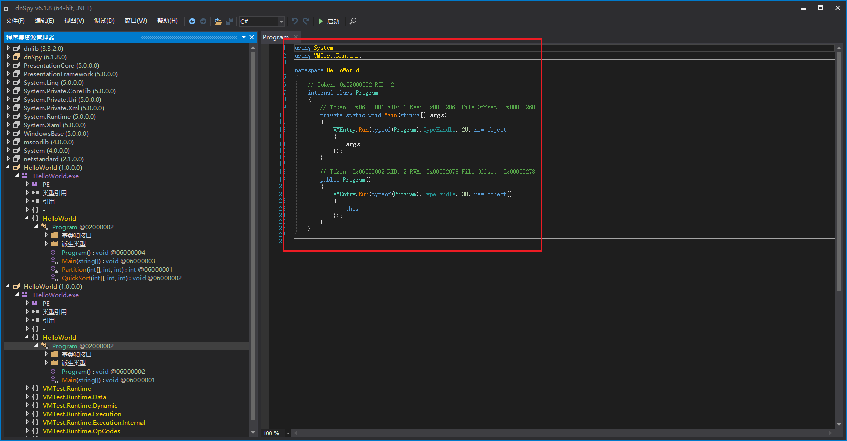
图3-52 查看加密后代码
运行helloworld.vm.exe，输出结果与原程序完全一致，但逆向难度大幅提升。
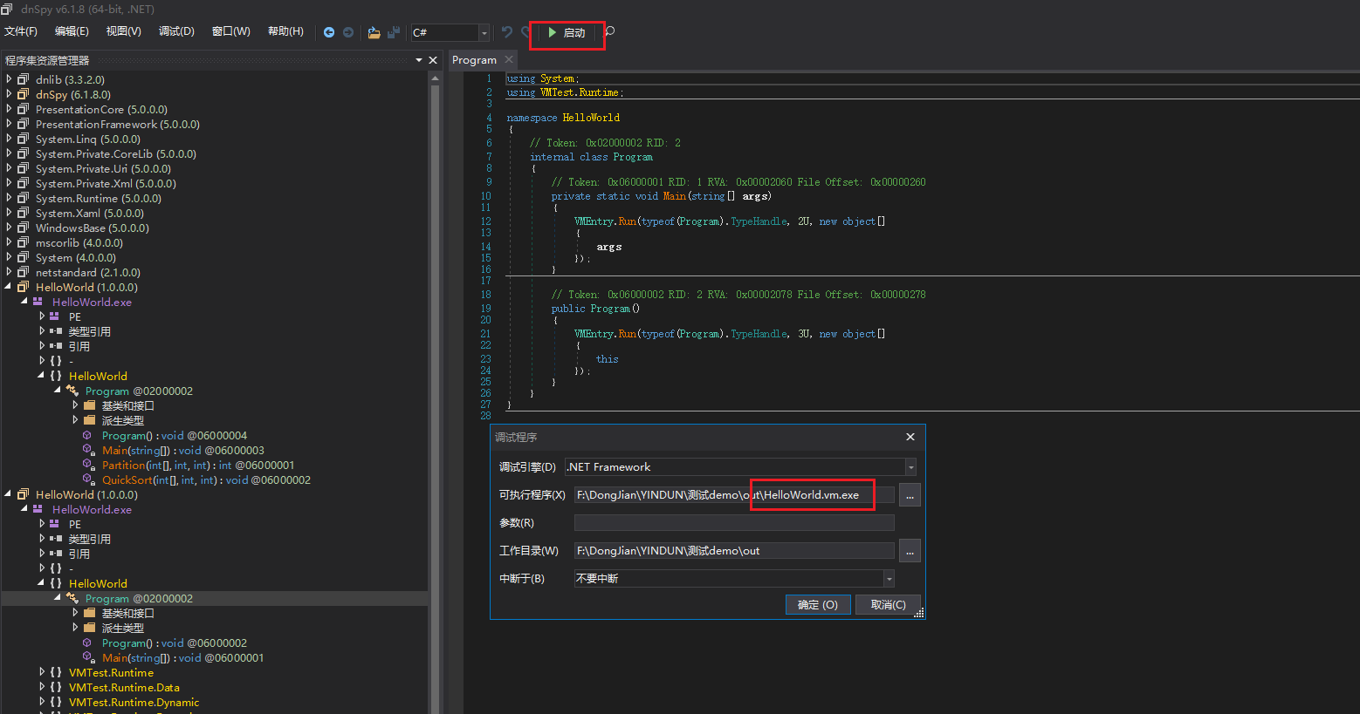
图3-53 运行加密后代码-1
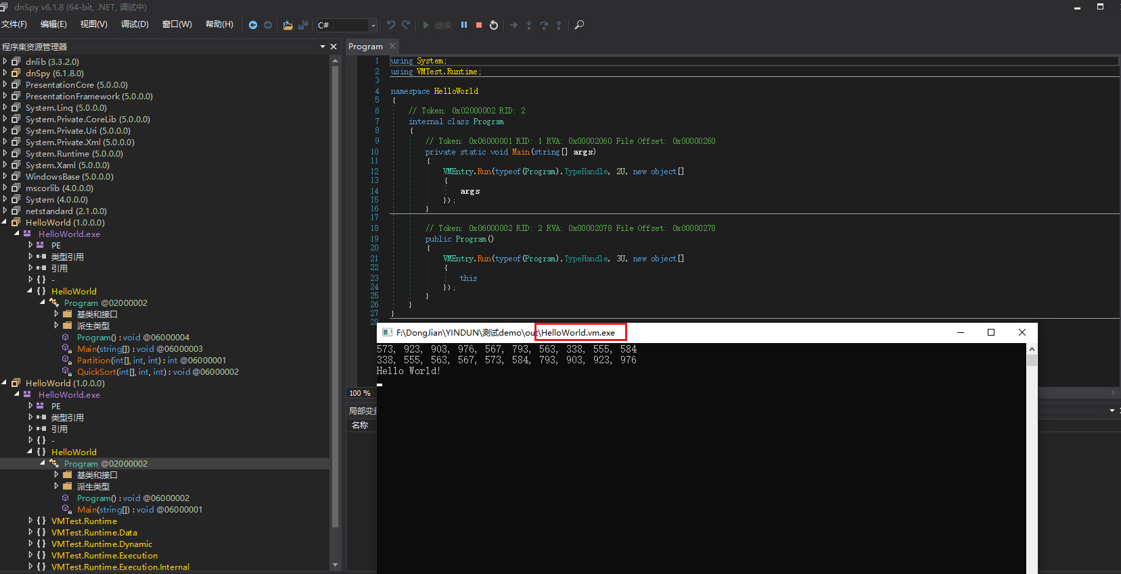
图3-54 运行加密后代码-2
总结
系统通过集成大语言模型实现了深度代码漏洞检测；通过机器学习模型实现自动严重等级评估；通过加密工具保护可执行文件。
洞见系统提供了一个从检测、预测、管理到保护的完整代码安全生命周期管理平台。

